Projekat treba da predstavi poslednje 2 sezone engleske Premier lige kroz statistiku, kako cele lige tako i klubova u njoj pojedinačno. Na početnoj strani prvo korisnik bira sezonu i na osnovu toga dobija podatke.

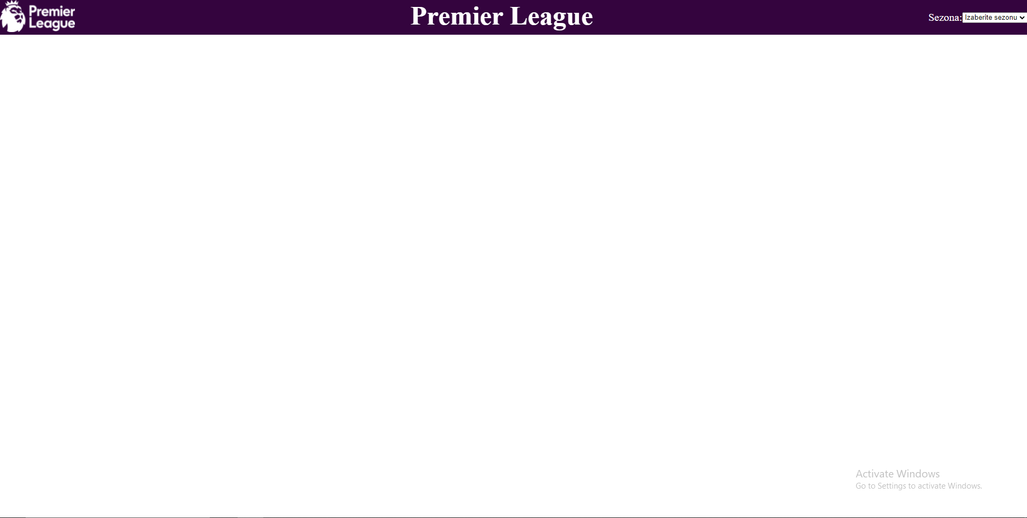

I to: tabelu, utakmice po kolima, listu najboljih strelaca i listu najboljih asistenata. Korisnik sa ove strane takođe može uneti utakmice tako što će popuniti formu sa desne strane tabele koja prikazuje sve utakmice u izabranom kolu.

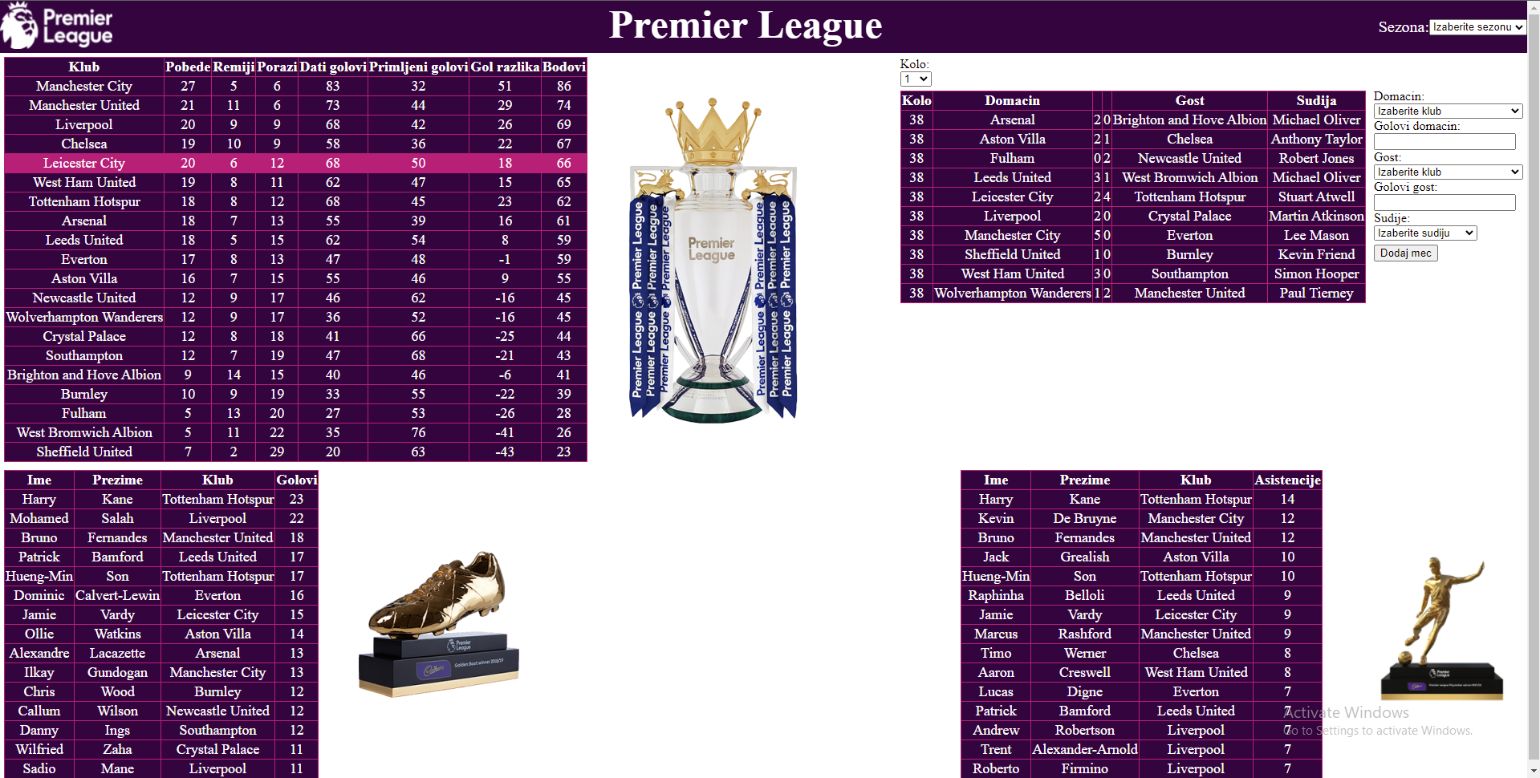

Korisnik može promeniti sezonu i nakon što izabere neku od ponuđenih, takođe se može vratiti na početnu stranu klikom na logo Premier lige u gornjem levom uglu.

Da bi video podatke o klubu korisnik može kliknuti na neki od klubova u koloni Klub, to će ga odvesti na novu stranicu na kojoj može videti podatke o klubu. I to: listu igrača, sve utakmice tog kluba za izabranu sezonu i grafik koji prikazuje na koji način je klub došao do bodova kroz sezonu, na grafu se takođe može videti i koliko je bodova klub imao nakon nekog kola.

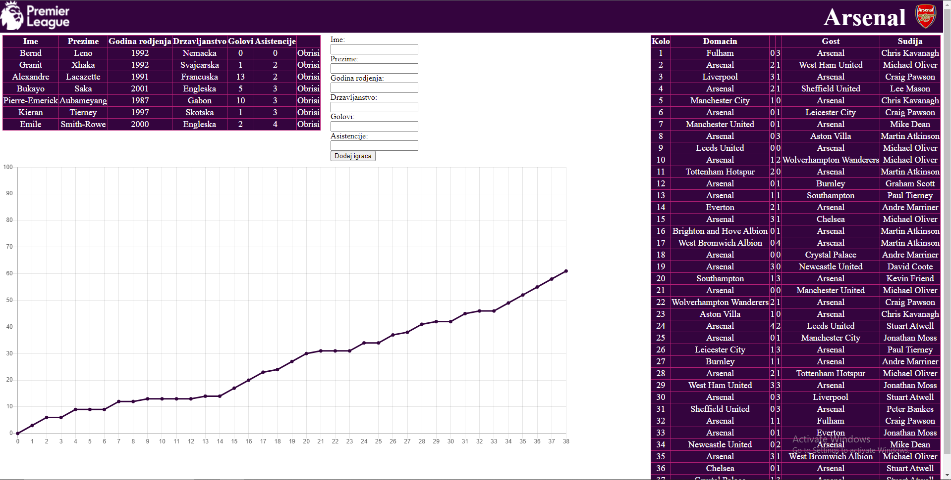

Na ovoj strani se takođe nalazi i forma za dodavanje igrača. Korisnik ima mogućnost da obriše igrača iz kluba, klikom na ćeliju na kojoj piše „Obrisi“, i menja njegovu statistiku, klikom na golove/asistencije izaći će forma koju korisnik popunjava i time dodaje željeni broj golova/asistencija igraču.

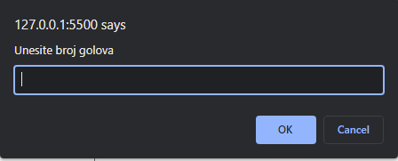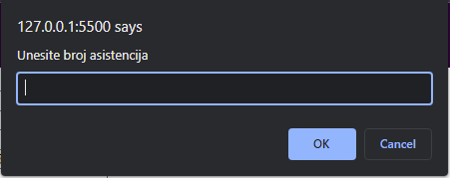

Kao i na prethodnoj strani, klikom na logo Premier lige u desnom delu zaglavlja korisnik se vraća na početnu stranu.

Za pravilno funkcionisanje stranice potrebno je učitati podatke iz fajla koji je priložen uz dokument.